Lösungsvorschlag zu Material 6

Funktionsweise eines CRISPR-Cas9-Genedrives

Abbildung erstellt durch Frank Harder, ZPG Biologie

Der DNA-Abschnitt zum Einbau durch homologe Rekombination enthält neben den notwendigen homologen Randbereichen auch das Gen für Cas9 sowie für guide-RNA unter Kontrolle eines Promotors.

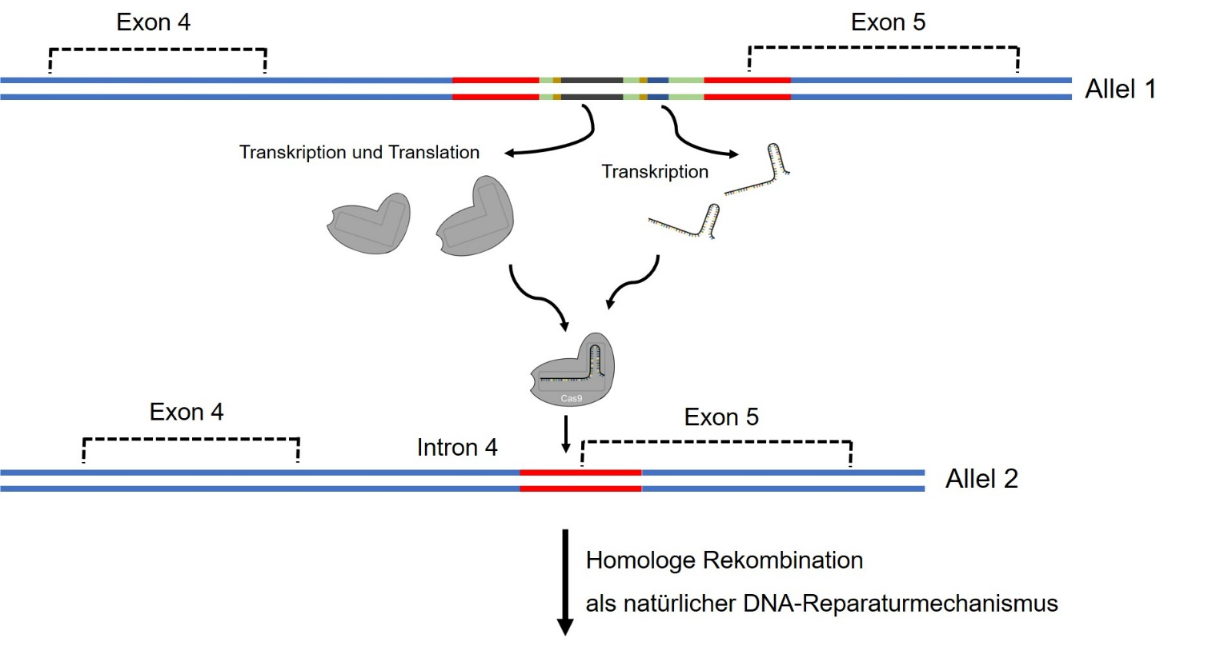
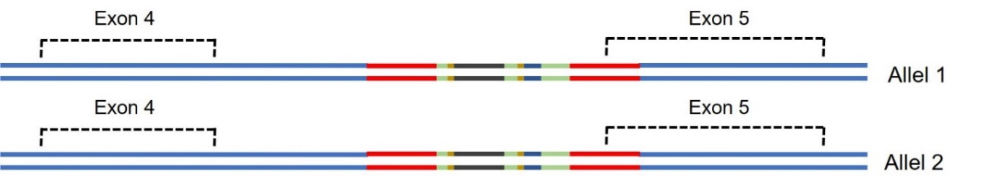

Abbildung erstellt durch Frank Harder, ZPG Biologie

Dadurch wird in Zellen, in denen ein Einbau auf nur einem Chromosom erfolgte, durch Transkription und Translation sowohl Cas9 als auch nur durch Transkription spezifische guide-RNA synthetisiert. Da die Schnittstelle im Spleißbereich vor Exon 5 auch auf dem zweiten Allel mit der auf dem ersten Allel identisch ist, wird auch das zweite Allel an dieser Stelle durch einen CRISPR-Cas9-Komplex geschnitten. Für die Reparatur durch homologe Rekombination wird das Schwesterchromosom verwendet. Da dort die eingebaute Genedrive-Sequenz vorliegt, wird sie mit etwas Glück auch auf dem geschnittenen zweiten Strang eingebaut, sodass Eier von Anophelesmücken entstehen, welche die Mutation in beiden Allelen enthalten.

